”Det gamle Egypten/Tutankhamon”

– supplement til forlagenes online historieportaler under emnet ”Det gamle Egypten”
Fag Historie
Målgruppe 3.-6.kl.
Nøgleord Faglig læsning, historiekanon, Oldtidens Egypten
Type(r) Materialekasse: 6x4 forskellige bøger og 2 problemstillinger for alle til sidst
Link til materiale

Fagligt fokus
Faglig læsning: Klassen arbejder i 6 bordgrupper med 4 elever på hver. De får hver deres bog og løser forskellige opgaver, se nedenfor.
Alle grupper får til sidst en problemstilling, de skal redegøre for/udarbejde svar/produkt?

Ideer til undervisningen

Klassen arbejder i 6 bordgrupper med 4 personer i hver. De får hver deres bog, og løser forskellige opgaver undervejs, og til sidst skal bordgruppen også kunne svare på problemstillingerne nederst/arbejde/fremlægge i et andet format?
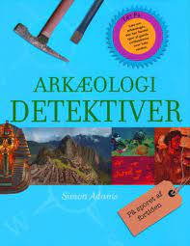
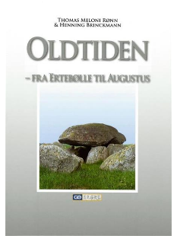
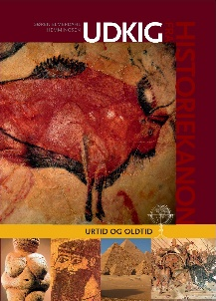
”Arkæologi Detektiver”  (Bordgruppe 1) | Undervejs stiller forfatteren små spørgsmål til fx billederne. Skriv svarene ned.
”Oldtiden”  (Bordgruppe 2) | I skal læse fra s. 10 og bagefter udarbejder I som bordgruppe 5 spørgsmål til teksten. Skriv både spørgsmål (forside) og svar (bagside) ned.
”Udkig fra historiekanonen – Urtid  og oldtid”  (Bordgruppe 3) | Læses fra s. 24-35, og svar på de indlagte spørgsmål undervejs.
”Tutankhamon” af Peter Bejder.  (Bordgruppe 4) | - Svar på følgende spørgsmål, når I har læst bogen:  - Hvornår levede Tutankhamon, og hvor gammel blev han?  - Hvad laver en arkæolog?  - Nævn tre ting, som de gamle egyptere er kendt for?  - Hvordan ser en pyramide ud? Beskriv/tegn den!  - Forklar, hvad hieroglyffer er?
De små Fagbøger ”Det gamle Egypten”  (Bordgruppe 5) | Svar på følgende spørgsmål, når I har læst bogen:  - Hvad kaldte man kongen i Det gamle Egypten?  - Hvorfor byggede egypterne de store pyramider?  - Hvad hedder den største pyramide, og hvor høj var den?  - Hvorfor forsvandt mange af de ting, som de døde konger fik med i graven?  - Hvorfor havde Nilen så stor betydning for livet i Det gamle Egypten?
De små fagbøger ”Tutankhamon”  (Bordgruppe 6) | Svar på følgende spørgsmål, når I har læst bogen:  - Hvad ved vi om Tutankhamon? Hvor gammel blev han? Hvor høj var han? Hvem var han gift med?  - Hvorfor er han så kendt i dag?  - Hvorfor byggede egypterne de store pyramider?  - Hvorfor gav man den døde farao så mange ting med i graven?  - Hvordan så guden Anubis ud? Tegn ham!  - Hvor ligger den døde Tutankhamon i dag?
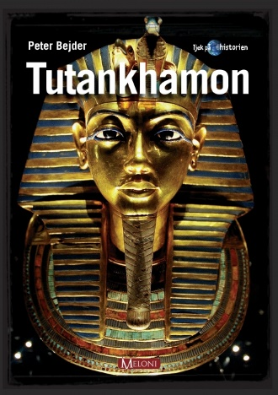
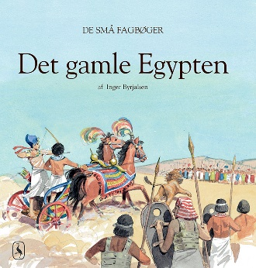
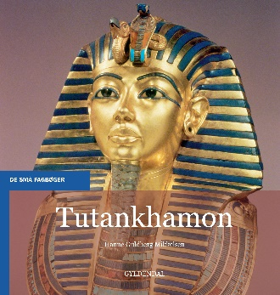
Problemstillinger:
A) Nævn flere store forandringer, der skete i Det gamle Egyptens historie.
B) Hvem var Tutankhamon, og hvorfor er han berømt?

Supplerende materialer
Tv, web m.m. se https://cfu.kp.dk/fag/historie/

